Тест для учащихся 1-4 классов
21 февраля – Международный день родного языка
К 150-летию со дня рождения Михаила Михайловича Пришвина
Проверьте свою грамотность!

1. Угадайте пропущенные слова по подсказкам и восстановите текст М.М. Пришвина.
Встречалась ли вам когда-нибудь белая А.______________? Она украшает Б._______________ в самые хорошие дни. Для этого нужно, чтобы в заутренний час поднялся В.____________, и Г.______________, показываясь, лучами пронизывало его. Тогда все туманы собираются в одну очень плотную дугу: очень белую или кремовую, иногда с розовым оттенком.
А. Разноцветное коромысло над рекой.
Б. Место, где лягушки квакают.
В. Белый пар над рекою.
Г. Ярко светит с утра и до вечера.

2. Отгадайте загадки.
А. Двое ходят, двое смотрят,
Двое болтаются,
Один водит и приказывает. (__________________)_
Б. Белый камешек растаял,
На доске следы оставил. (_____________)
В. Стоит дом:
Кто в него войдёт,
Тот ум приобретёт. (______________)

3. Разгадайте ребусы и закончите названия рассказов М.М. Пришвина.
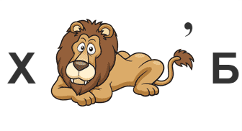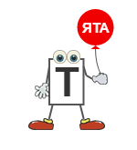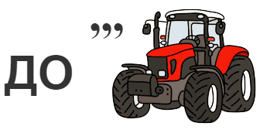
А. Б. В. Г.
А. «Лисичкин __________________».
Б. «Ребята и ___________________».
В. «Лесной ____________________».
Г. «Беличья ___________________».

4. Закончите русские пословицы и поговорки.
А. Где родился, там и _____________________________________
Б. Слезами делу __________________________________________
В. Одна голова хорошо, а __________________________ – лучше.
Г. Что написано пером, то не вырубишь ______________________

5. Узнайте русские скороговорки по картинкам, запишите их.
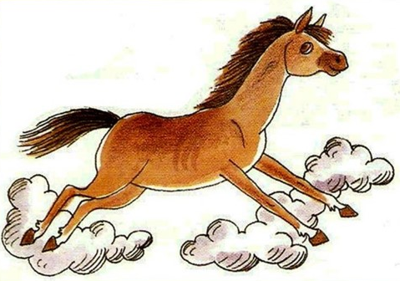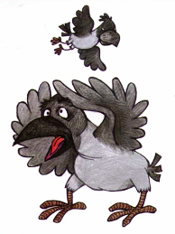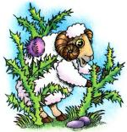
А. Б. В.
А. __________________________________________________________
____________________________________________________________
Б. __________________________________________________________
____________________________________________________________
В. __________________________________________________________
____________________________________________________________

Правильные ответы:
1. А. Радуга. Б. Болото. В. Туман. Г. Солнце. 2. А. Человек. Б. Мел. В. Школа. 3. А. Хлеб. Б. Утята. В. Доктор. Г. Память. 4. А. Пригодился. Б. Не поможешь. В. Две. Г. Топором. 5. А. От топота копыт пыль по полю летит. Б. Проворонила ворона воронёнка. В. Баран-буян залез в бурьян.

Новосибирск – 2023
В рамках проекта «Уроки русского» Новосибирского областного фонда сохранения и развития русского языка «Родное слово»

